**Studi Independen Bersertifikat**

Kampus Merdeka 2024 Batch 6

**Tugas : Penugasan 1 Materi Version Control**

**Nama : Ahmad Rayhan**

**Asal : Universitas Airlangga**

**Full Stack Web Development**

PT OTAK KANAN

1. **Install git dan konfigurasikan dengan nama dan email anda**

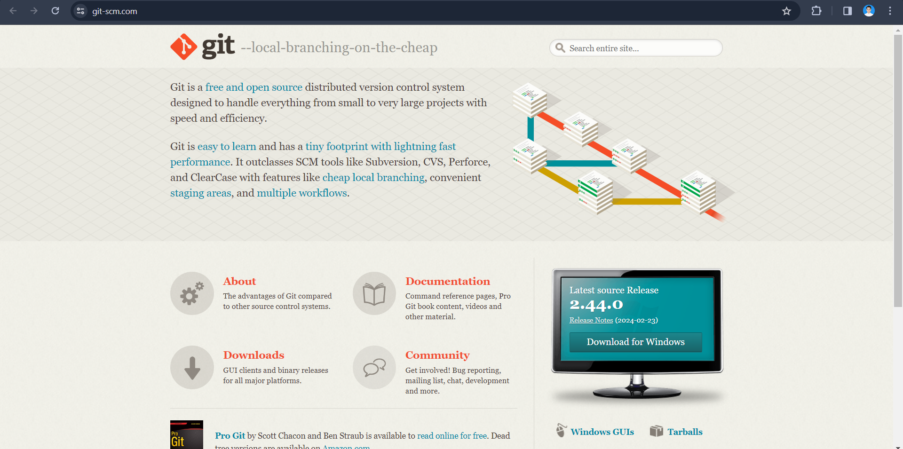

Pertama, sebelum melakukan proses instalasi, pastikan terlebih dahulu telah mendowload git di website *git-scm.com* secara resmi, kemudian lanjut dengan proses instalasi pada umumnya.

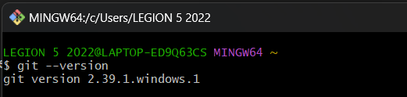

Karena saya telah menginstall git dengan versi yang sebelumnya, maka untuk proses instalasi saya lewati, dan dilanjutkan dengan proses konfigurasi (disini saya menggunakan gitbash sebagai terminal).

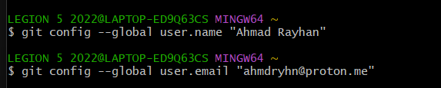

Diatas merupakan perintah konfigurasi nama pengguna dan alamat email yang saya gunakan untuk memastikan identifikasi pengguna yang melakukan operasi pada repositori Git, berfungsi untuk menandai, melacak kontribusi, memberikan atribusi kepada pengguna yang berkontribusi, dan memungkinkan kolaborasi yang lebih efektif dalam pengembangan perangkat lunak.

1. **Membuat repo dengan nama fullstack-web**

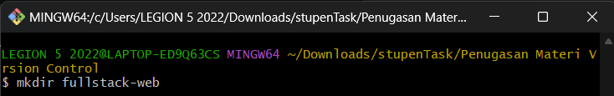

Proses pembuatan repo diawali dengan melakukan pembuatan folder atau direktori baru bernama fullstack-web, dengan menggunakan perintah mkdir nama_folder_repo.



Kemudian arahkan terminal untuk masuk ke dalam direktori fullstack-web dengan perintah cd, sehingga direktori tersebut dapat dilakukan pembuatan repository,

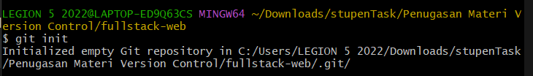

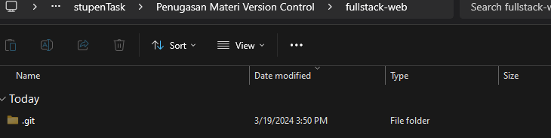

Perintah git init diatas berfungsi untuk menginisialisasi repositori Git di dalam direktori tersebut, sehingga muncul folder hide dengan nama .git pada direktori seperti diatas.

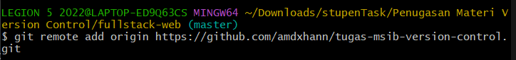

Setelah itu lakukan repositori remote ke repositori baru melalui platform Git secara lansgung seperti Github untuk membuat repositori lokal. Sebelumnya disini saya telah membuat repositori di Github dengan nama tugas-msib-version-control, sehingga perintah yang saya gunakan adalah git remote add origin <url-repositori-remote> (seperti hasil diatas).

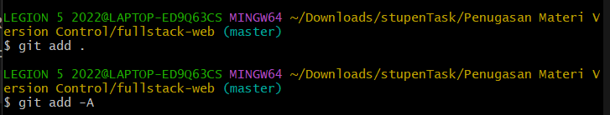

Pada umumnya proses pembuatan repositori telah selesai pada tahap sebelumnya, namun pada tahap diatas ini merupakan tahap lanjutan jika ingin melakukan penambahan isi folder/direktori ke dalam repositori lokal yang telah saya buat.

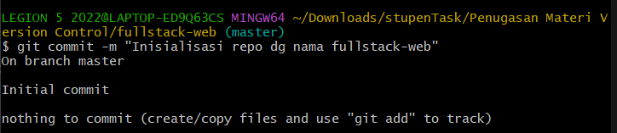

Berikut hasil lanjutan ketika ingin melakukan penambahan file atau pembaruan isi dari direktori yang telah dibuat kedalam repository lokal. Namun, karena belum ada isi apapun pada direktori fullstack-web maka akan terdeteksi tidak ada commit apapun yang berhasil di inisialisasi.